GIORNATA DI PREVENZIONE DELLO SPRECO ALIMENTARE: DA UNC ARRIVA IL DECALOGO ANTISPRECO
UNAITALIA: DEL POLLO NON SI BUTTA VIA NIENTE, TUTTI I CONSIGLI PER LE RICETTE ANTISPRECO A BASE DI CARNI BIANCHE
Roma 2 febbraio 2023. Gli italiani sprecano il 12% di cibo in meno rispetto a un anno fa, complice l’inflazione. Secondo il report 'Il caso Italia' 2023 di Waste Watcher, nella pattumiera finiscono ancora 75 grammi di cibo a testa al giorno per un totale di 524,1 g settimanali, per un valore di 6,48 miliardi di euro. Tra gli alimenti più spesso sprecati, svettano la frutta fresca (3,4 grammi al giorno) e il pane (2,3 g), insalata, verdure, aglio e cipolle.
Non a caso più di un italiano su 3 (35%) ha tagliato gli sprechi adottando a casa soluzioni per salvare il cibo e recuperare quello che resta a tavola (dati Coldiretti).
«Caro vita e l’inflazione impongono ora un’inversione di tendenza, in linea con gli obiettivi 2030 - a partire dalla scelta di alimenti leggeri e nutrienti, “amici del portafoglio” e di cui non si butta via niente, tra cui verdura e frutta di stagione, il pollo e i legumi» afferma Massimiliano Dona, presidente UNC.
In vista della Giornata della prevenzione dello spreco alimentare, in programma il 5 febbraio, W IL POLLO / Unaitalia in collaborazione con UNC (Unione Nazionale Consumatori) lancia un «vademecum antispreco»: 10 consigli e suggerimenti pratici per i consumatori su come mettere in tavola alimenti e piatti nutrienti ma anche su come conservarli: dall’acquisto di alimenti per tutte le tasche alle pratiche di conservazione, agli usi delle parti «meno nobili» del pollo, per non sprecare nulla.
Si va dal preparare la lista per comprare solo il necessario, programmando il menu settimanale, al controllare sempre la data di scadenza sugli alimenti freschi (e non farsi ingannare dalle offerte); dal conciliare nutrizione e risparmio, rispettando ad esempio la stagionalità non solo per verdure e frutta ma anche per il pesce azzurro (che costa meno) ai tempi e modalità di congelamento.
“Fondamentale, assieme alla programmazione – continua Dona , è il congelatore, il nostro migliore alleato antispreco, ma occorre stare attenti alle scadenze. E poi usare la creatività e ricette di recupero, come facevano i nostri nonni. Con la frutta e la verdura nella top 5 della piramide dello spreco, facciamo marmellate, minestroni e patatine da bucce di melanzane e patate. Per le carni bianche, le più amiche del portafoglio e tra l’altro ricche di proteine e aminoacidi, povere di grassi, scegliamo di acquistare il pollo intero o le parti meno usate: sono il collo e le ali, seguono sovracosce, frattaglie come fegatini e cuore e il petto di tacchino che in media costa meno di quello di pollo”.
E la creatività può essere usata anche nelle ricette di riciclo, come quella di Takahiko Kondo, sous chef del ristorante Osteria Francescana, che nell’ambito del progetto Why Waste di Bottura, usa alette e gli avanzi di albume d'uovo e fecola di patate per ottenere il pollo fritto più croccante di sempre.
DEL POLLO NON SI BUTTA VIA NIENTE, LE PROPOSTE DEGLI CHEF E I PIATTI DI RECUPERO
Del pollame è possibile valorizzare ogni taglio, senza buttare nulla, come ci insegnano gli chef e gli osti. Molti tagli del pollo sono andati perduti insieme alle tradizioni contadine, ma come per il quinto quarto è possibile valorizzare le singole peculiarità. Basti pensare alla cresta nel suo risone, creste di gallo e indivia, di Anthony Genovese (Pagliaccio, Roma) alla zampa di gallina, maionese di moscioli, percebes, polvere di cavolo viola fermentato e caviale citrico di Moreno Cedroni (Madonnina del pescatore, Senigallia); al ragù di frattaglie di pollo e bovino di Diego Rossi (Trippa e Alla Concorrenza, Milano) dove regna incontrastato il quinto quarto; o alla frittata con le regaje di pollo di Sarah Cicolini (Santo Palato, Roma).
Testa, zampe e ossa sono perfette per preparare un brodo, una ricetta semplice e gustosa che prevede anche le verdure da bollire al suo interno, quelle più adatte cambiano a seconda della stagione. Ma anche il collo, le frattaglie, la pelle, la cresta e il sottocoda sono ideali per altre deliziose preparazioni. Con le frattaglie è possibile realizzare le fettuccine con rigaglie di pollo, un piatto semplice e alla portata di tutti: basta cuocere le frattaglie (40-50 minuti) con poco olio e poco burro, aggiungere qualche foglia di maggiorana e poi versare il sugo di pomodoro. E ancora il collo, re incontrastato della cucina senese, viene servito con un ripieno di carne macinata, fegatini e durelli di pollo, mollica di pane bagnata nel latte e strizzata, un trito di aglio e prezzemolo, parmigiano, un uovo, sale, pepe e noce moscata. Il sottocoda invece, rinominato il boccone del prete, è il boccone più ambito di tutti: è un bocconcino molto piccolo e prelibato che si tira fuori, normalmente usando le mani, prima di servire il pollo arrosto a tavola. È un gesto tradizionale, che si riserba al più anziano della tavolata e può essere paragonato alla guancia del pesce. Come valorizzare gli avanzi e gli altri tagli del pollo? Dai nuggets alla pasta, dalle tagliatelle con le rigaglie al collo ripieno, del pollo non si butta niente.
6 idee per riciclare il pollo e nobilitare ogni sua parte.
INC
Ufficio stampa Unaitalia
Ilaria Koeppen 342.0773826 i.koeppen@inc-comunicazione.it
Caterina Volodin 345.6377253 c.volodin@inc-comunicazione.it

IL DECALOGO
- Preparare la lista per comprare solo il necessario. La prima regola per non sprecare è programmare e attenerci a ciò che ci serve realmente. Andate al supermercato con una lista della spesa pronta, avendo già pianificato i pasti della settimana, e non a stomaco vuoto, evitando così di riempire il carrello di prodotti non necessari.
- Occhio alla data di scadenza. È importante scegliere alimenti freschi solo se sappiamo che li consumeremo subito, controllando sempre la data di scadenza del prodotto. Altrimenti orientiamoci su alimenti con una vita residua più lunga. Stiamo attenti alle offerte e ricordiamo che convengono solo se siamo certi di consumare effettivamente il prodotto.
- Conciliare risparmio, stagionalità e nutrizione. Scegliete verdure di stagione – in inverno cavolo, verza, broccoli, finocchi - e i legumi che sono nutrienti, hanno una durata più lunga e sono economici. Tra le carni, prediligete quella bianca, che è ricca di proteine e aminoacidi, povera di grassi ed è la più amica del portafoglio. Per il pesce, oltre a programmare bene l’acquisto in modo da cucinarlo in giornata, riscoprite il pesce azzurro, di cui il nostro mare è ricco, e rappresenta un vantaggio anche in termini di sostenibilità. Quindi, acciughe, sardine, palamita, spatola, sgombro, lampuga. Un toccasana per gli Omega 3 e i cui effetti sono riconosciuti anche sul sistema cardiovascolare.
- Ogni alimento va al suo posto. Una volta ritornati a casa riponete gli alimenti con cura così da riuscire a conservarli più a lungo. E allora: frutta e verdura nei cassetti più in basso nel frigorifero, pesce e carne cruda in basso al primo ripiano in uno specifico contenitore e ben separati da altri alimenti; carne cotta al secondo; affettati e formaggi più in alto; conserve aperte e uova ancora più su. In frigo le carni non hanno tutte lo stesso tempo di conservazione: pezzi interi di bovino restano freschi in frigo anche 5-6 giorni. Fettine, pollo e affettati invece andrebbero consumati entro 3 giorni. Hamburger e polpa macinata sono prodotti molto delicati: se non si ha la certezza di consumarli nei successivi 2 pasti, meglio congelarli.
- Programmare un menù settimanale. Conoscere sé stessi è fondamentale. Per non sprecare bisogna imparare a capire il proprio appetito e a non cucinare più del dovuto. Stilare un menu settimanale può aiutarci a programmare i pasti ed evitare di cucinare più del dovuto.
- Tra i cibi più sprecati ci sono frutta e verdura. Impariamo a non buttarle se le vediamo ammaccate o appassite: proviamo a preparare marmellate, composte e minestroni. Spesso anche le foglie possono essere commestibili come quella del broccolo romanesco.
- Se ci avanza qualcosa, usiamo la creatività! Proviamo a fare come i nostri nonni, realizzando ricette di recupero. Le carni bianche si prestano perfettamente all’arte del riciclo: se ci avanza del pollo lesso possiamo optare per una sana insalata anche delle crocchette o dei nuggets, tritando il pollo avanzato con del pane a pezzi e una cipolla, e friggendo le quenelle in olio bollente. O ancora in un condimento di un sandwich magari con della salsa guacamole. Vale anche per il pollo arrosto! Ricordiamoci però che il pollo già cotto va scaldato molto bene prima di utilizzarlo nelle preparazioni.
- Non interrompere la catena del freddo è fondamentale per la corretta conservazione di carne, salumi e cibi freschi in generale. Per la carne è sempre meglio attrezzarsi con una borsa termica per il trasporto e riporre subito gli alimenti in frigo una volta tornati a casa.
- Cerchiamo di acquistare il più possibile alimenti interi e non parti. Ad esempio, proviamo a prediligere frutta intera dal mercato e non sbucciata e già porzionata. Se siamo in più persone prediligiamo il pollo intero, che può essere usato, come ci insegnano le nonne e gli chef, in tutte le sue parti.
- Il congelatore è l’alleato anti-spreco. Se non riusciamo ad utilizzare determinati alimenti congeliamoli prima della scadenza. Usiamo fette e monoporzioni, ben separate l’una dall’altra, con l’aiuto di contenitori ermetici o sacchetti appositi per proteggere la carne dalla disidratazione. I tempi di conservazione in freezer variano a seconda dell’efficienza dell’elettrodomestico (riconoscibile dal numero di stelle sull’apparecchio e sul libretto dell’istruzioni) e del tipo di carne.

NON SI BUTTA VIA NIENTE: ECCO SEI RICETTE ANTI SPRECO PER VALORIZZARE OGNI TAGLIO E AVANZO DEL POLLO

- BRODO DI POLLO CON OSSA, ZAMPE E TESTA

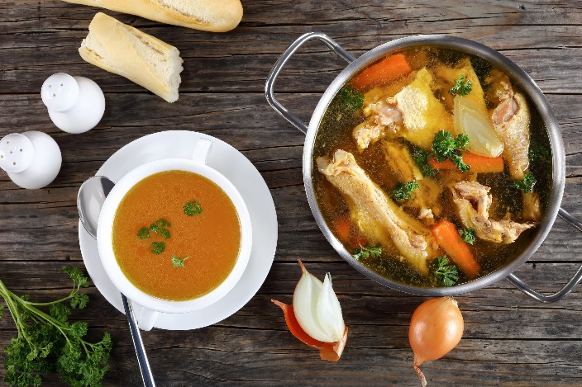
INGREDIENTI
- ingredienti
- 1,5 kg Pollo (testa, zampe e ossa)
- 1 Carote
- 2 Coste Sedano
- 1 Cipolla
- 2 Pomodori
- 1 Foglia Alloro
- q.b. Sale
- q.b. Pepe

PREPARAZIONE
Come per il brodo di carne sono necessari 1/2 kg di carne e circa due litri di acqua fredda per ottenere un litro di brodo. Aggiungere oltre la carne, anche una 1 carota, 2 coste di sedano, una cipolla piccola, due pomodori non sbucciati, 1 foglia di alloro, sale e pepe. Le verdure possono cambiare rispetto alla stagione. Le zampe di gallina donano un consistenza particolarmente densa al brodo, quindi regolate in base ai gusti. Portare il brodo ad ebollizione a pentola coperta e se necessario schiumare più volte durante la cottura per ottenere un brodo particolarmente limpido. Appena l’acqua inizia a bollire abbassare la fiamma e lasciar bollire a fuoco basso per circa due ore/due ore e mezza. A cottura ultimata, sgrassate il brodo. Per farlo più facilmente basterà mettere il brodo in frigorifero e lasciare che il grasso si coaguli in grosse formazioni biancastre che potrete poi eliminare. Infine, filtrate il brodo attraverso un colino a rete finissima o una garza umida, dopo avere estratto i pezzi di carne e le verdure.

INSALATA DI POLLO CON SALSA FATTA IN CASA
Se ad avanzare è del pollo grigliato potete preparare un’insalatona con della salsa allo yogurt fatta in casa. In questo modo non solo riciclerete il pollo, ma avrete un piatto unico fresco e leggero, perfetto per l’estate.

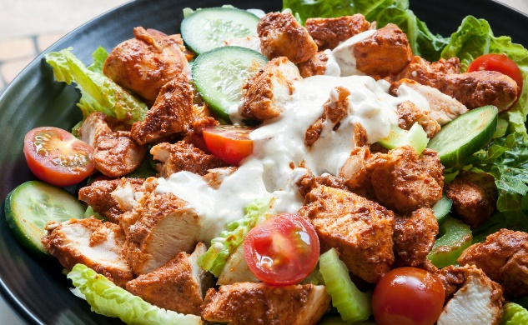
INGREDIENTI PER L’INSALATA
- petto di pollo avanzato
- insalata iceberg (o lattuga)
- crostini di pane
- sale
- olio
- cetriolo (opzionale)
PER LA SALSA ALLO YOGURT
- un vasetto di yogurt magro non dolce
- un cucchiaino di olio evo
- due cucchiaini di limone
- un pizzico di sale
- un pizzico di pepe (facoltativo)
- erba cipollina

PROCEDIMENTO
Per prima cosa tirate fuori dal frigo il pollo che vi è avanzato e lasciatelo stare a temperatura ambiente per un’oretta. Se ritenete che sia troppo secco, tagliatelo in dadini e versatelo in una ciotola, aggiungendo un filo d’olio e mescolando di tanto in tanto. Lavate e scolate l’insalata e poi tagliatela grossolanamente. Nel frattempo, preparate la salsa allo yogurt: prendete un vasetto e versatelo in una ciotolina dove potete mescolare gli ingredienti più comodamente. Aggiungete un cucchiaino di limone, avendo cura di eliminare i semi. Mescolate bene. Mettete l’olio e girate ancora. Aggiungete un pizzico di sale e un po’ di pepe, continuando a girare. Infine, mettete nella salsa allo yogurt l’erba cipollina, meglio se fresca. In una ciotola capiente mettete l’insalata e il pollo e mescolate, in modo che i pezzetti di pollo vadano a distribuirsi bene. Versate un paio di cucchiai di salsa allo yogurt e rimestate ancora, poi ripetete l’operazione aggiungendo la salsa gradualmente, mescolando accuratamente, in ultimo aggiungete i crostini di pane.

- POLPETTE DI POLLO
Un’altra idea per riciclare avanzi è rappresentata dalle polpette di pollo, sempre gradite anche dai bambini. In questo caso potete usare del pollo lesso, perché sarà condito con altri ingredienti e quindi avrà un sapore decisamente diverso.

INGREDIENTI
- 450 grammi di pollo avanzato
- 100 grammi di pangrattato

- due patate
- formaggio grattugiato
- sale
- un ciuffetto di prezzemolo
- olio per friggere
- buccia di limone

PROCEDIMENTO
Lessate le patate e, una volta fredde, pelatele e schiacciatele grossolanamente. Sminuzzate il pollo con un frullatore elettrico. Aggiungete le patate schiacciate e frullate ancora, finché il composto diventi omogeneo. Versate il parmigiano, un pizzico di sale, del prezzemolo e frullate ancora. Quando tutto l’impasto sarà bene amalgamato, prendetene un cucchiaio e con l’aiuto delle mani create le polpette. Versate il pangrattato in un piatto fondo e tuffate le polpette, facendole rotolare su entrambe i lati. Per un tocco in più potete aggiungere un po’ di buccia di limone grattugiata nel pangrattato. Friggete in olio bollente e, quando le polpette saranno ben dorate e croccanti, scolatele su un piatto rivestito da carta da cucina per assorbire l’olio in eccesso. Infine, servite le polpette quando ancora sono ben calde.

- NUGGETS DI POLLO

Se ad avanzare è del pollo grigliato ecco qui un’idea che vi consentirà di non mettere mani al portafogli e allo stesso tempo far felici i bambini. Si tratta di crocchette di pollo molto simili a quelle che si trovano nei fast food, ma fatte da voi.

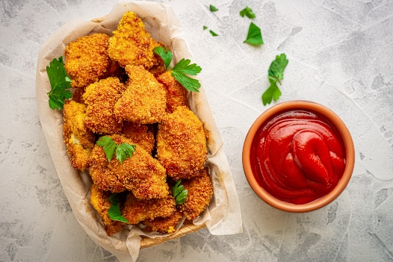
INGREDIENTI
- 3 fette di pollo grigliato avanzato
- due uova
- 80 grammi di farina
- 80 grammi di pangrattato
- olio per friggere

PROCEDIMENTO
Tagliate i petti di pollo in rettangoli di circa due centimetri per tre. Non devono essere precisi, ma solo avvicinarsi il più possibile a quelle dimensioni. In una ciotola versate la farina. Rompete le uova in un piatto fondo e sbattetele. Aggiungete un pochino di sale. Preparate il pangrattato in un’altra ciotola e mettete anche qui un pizzico di sale. Versate i quadratini di pollo nella farina, poi nell’uovo e infine nel pangrattato. Una volta che avrete finito di impanare tutti i nuggies, procedete alla cottura. Se volete che siano saporiti, versate in una padella dell’olio per friggere e, una volta caldo, mettete il pollo. Fatelo cuocere per qualche minuto su ciascun lato e poi mettetelo su carta per fritti o carta da cucina, per eliminare l’olio in eccesso. In alternativa potete infornare a forno già caldo a 160° per una quindicina di minuti.

COLLO RIPIENO ALLA SENESE
Il collo ripieno è un’ingegnosa ricetta che permette di preparare uno squisito brodo e una pietanza molto gustosa e delicata in grado di valorizzare anche le frattaglie e le parti considerate “scarti”.

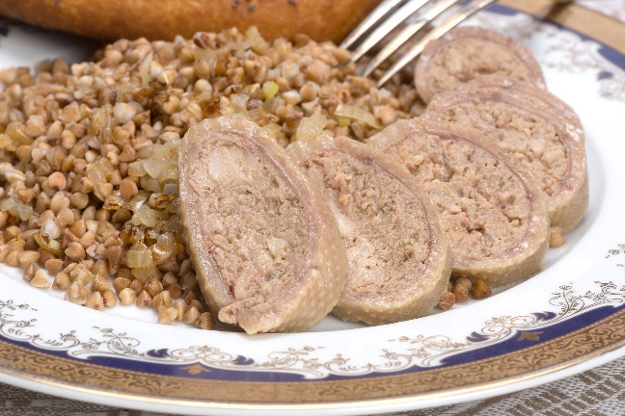
INGREDIENTI
Per due colli ripieni
- 100 gr. carne di manzo
- Un fegatino e un durello di pollo
- Una fetta grande di pane inzuppata nel latte e strizzata
- un trito di aglio e prezzemolo
- 1 cucchiaiata di parmigiano
- 1 uovo intero
- noce moscata, sale e pepe

PROCEDIMENTO
Preparazione del ripieno
Prepariamo un composto mescolando carne macinata, i fegatini e i durelli di pollo, la mollica di pane bagnata nel latte e strizzata, un trito di aglio e prezzemolo, parmigiano, un uovo, sale, pepe e noce moscata. Amalgamiamo bene il tutto utilizzando le mani e lasciamo riposare per una mezz’ora.
Cottura del collo ripieno
Riempiamo con questo composto i due colli e cuciamo con un ago da lana e spago da cucina l’estremità finali. Mettiamo i colli in una adatta pentola insieme ad uno stocco di sedano, uno spicchio d’aglio, una cipollina, una carota media, un ciuffo di prezzemolo, sale e alcuni chicchi di pepe nero. Copriamo appena con acqua e lasciamo bollire lentamente con un coperchio e sempre a fiamma moderata per circa un’ora. Trascorso questo tempo i colli e il brodo saranno pronti. Nel brodo potremo cuocere della pasta o del riso, mentre il collo ripieno, dopo averlo affettato, possiamo servirlo accompagnato da una leggera maionese fatta in casa, un cucchiaio di salsa verde e qualche cipollina in agrodolce.

- FETTUCCINE CON RIGAGLIE DI POLLO

INGREDIENTI
- Pollo (rigaglie) 400 g
- Pasta (fettuccine) 420 g
- Burro 50 g
- Vino rosso ½ bicchiere
- Salsa di pomodoro 500 g
- Aglio 1 spicchio
- Maggiorana quanto basta
- Acqua quanto basta
- Olio extravergine di oliva quanto basta
- Sale quanto basta

PROCEDIMENTO
Tagliate le rigaglie a cubetti e schiacciate lo spicchio d'aglio con il palmo della mano. In una casseruola capiente versate poco olio extra vergine d'oliva, 20 g di burro, la maggiorana e fate insaporire per qualche istante. Aggiungete le rigaglie, mescolate e, una volta assorbito il liquido, sfumate con il vino. Versate la salsa di pomodoro, poca acqua e continuate la cottura per circa 40-50 minuti. In una seconda casseruola portate a bollore abbondante acqua e cuocete la pasta. In una padella antiaderente versate la salsa, poca acqua di cottura e le fettuccine ancora al dente. Mantecate per qualche minuto, aggiungete il burro rimanente e continuate a mantecare ancora per pochi istanti, fino al completo scioglimento.

